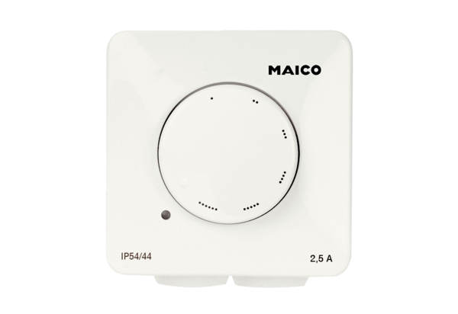Regulator obrotów STX 4Opakowanie jednostkowe: 1 sztukaAsortyment: C
Numer artykułu: 0157.1563Producent: MAICO

